INSTITUTO MUNICIPAL DEL DEPORTE DE CENTRO

ESTRUCTURA ORGÁNICA

IMAGEN | NOMBRE | CATEGORIA | RFC | CONDICION LABORAL
 | LIC. MIGUEL CASTILLOS HERNANDEZ | COORDINADOR |  | CONFIANZA
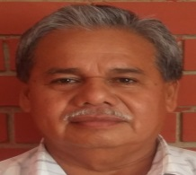 | ING. RICARDO HERNANDEZ RUIZ | SUBCOORDINADOR | HERR-610502-PW0 | CONFIANZA
 | LIC. LIC. VICTOR HUGO DIBENE ACOSTA | SUBDIRECTOR ADMINISTRATIVO | DIAV-751228-SR2 | CONFIANZA
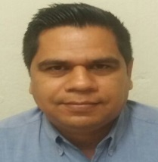 | LIC. RUBEN DARIO VAZQUEZ BARRERA | DEPTO. DE PLANEACIÓN | VABR-750328-GX5 | CONFIANZA
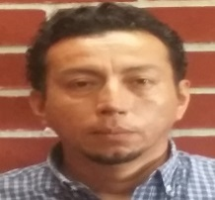 | PROF. ABEL LOPEZ JIMENEZ | UNIDAD AREA URBANA | LOJA-701216-2D9 | CONFIANZA
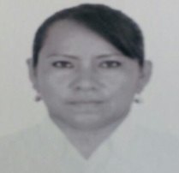 | C. DURBI SALVADOR SALVADOR | UNIDAD AREA RURAL | SASD-760129-PE6 | CONFIANZA

